**Enviar trabajos (fotos de trabajos y cuadernos cuando corresponda) al correo:** [**eloytroncoso@hotmail.com**](mailto:eloytroncoso@hotmail.com) **o mediante el classroom**

**Guía de música**

**Asignatura: MÚSICA Curso: 4°**

**Fecha: CLASE del LUNES 16 y 23 de noviembre**

**Docente: Carlos Troncoso C.**

**Nombre del alumno:__________________________________**

**I.-Objetivo de aprendizaje**

**OA 4: Cantar (al unísono y cánones simples, entre otros) y tocar instrumentos de percusión y melódicos (metalófono, flauta dulce u otros).(Con priorización curricular)**

**INDICADOR EVALUACIÒN**

› Tocan frases simples y/o acompañamientos, haciendo buen uso de su instrumento melódico (sonoridad y articulación, entre otros)..

**(II..-Contenido: Música**

**III.-OBJETIVO de la clase:** Relacionando música con las artes visuales

**V.-Indicaciones Generales:**

**Escriben la fecha y el objetivo en tu cuaderno, después escuchas la música señalada en los enlaces.**

**Retroalimentación:**

**¿Pincha aquí y encontraras explicaciones de la clase!**

[**https://youtu.be/LWOBCLWAMKs**](https://youtu.be/LWOBCLWAMKs)

**[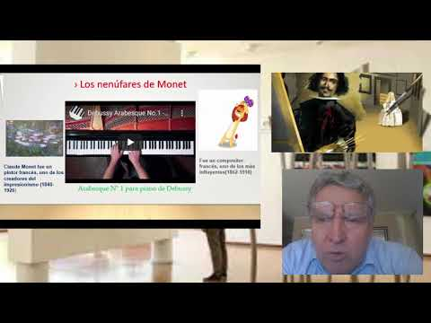](https://www.youtube.com/embed/LWOBCLWAMKs?feature=oembed)**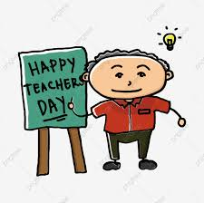

**¡¡¡ENTRETIENETE ESCUCHANDO MÚSICA!!!**

**Les saluda su profesor de música y espero que Uds. Junto a sus Padres se encuentren muy bien.**

**Les insto a que continúen con las actividades**

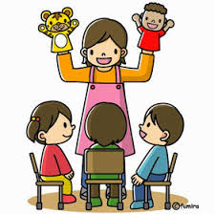

**V.-ACTIVIDAD a desarrollar: (pag. 107)**

Relacionando música con las artes visuales

3 El profesor los invita a un paseo audiovisual por la historia. Para ello, ha seleccionado una música y una pintura que correspondan a una época; por ejemplo:

› un cuadro de G.M. Hopper como Nightwalks

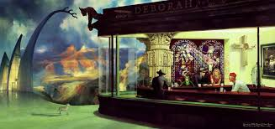

con el comienzo de la Rapsodia en azul de G. Gershwin

<https://www.youtube.com/watch?v=74APNwep0SE>

<https://www.youtube.com/watch?v=LJTpiFpSQ4k>

› Las Meninas de Velázquez

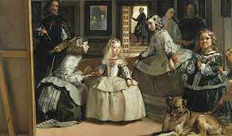

con el Preludio del Te Deum de M.A. Charpentier

<https://www.youtube.com/watch?v=yqzGR91AKIo&list=RDyqzGR91AKIo&index=1>

› Los nenúfares de Monet

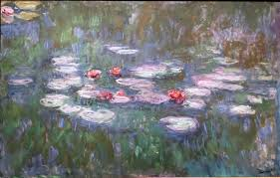

con Arabesque N° 1 para piano de Debussy

<https://www.youtube.com/watch?v=0tsRu5_pmVo>

Observan y escuchan, buscando elementos en común entre ambas expresiones artísticas. El docente complementa con datos interesantes y características de la época. (Artes Visuales)

)

**VI.-Retroalimentación**

**La retroalimentación se realizó en las indicaciones generales**

**VII.-Fecha de envío**

**Debes mandar los trabajos hasta el miércoles 26 de noviembre**

**VIII.-Como y/o donde enviar**

**Envío al correo o por classroom manden sólo fotos**

**Ticket de salida**

1. **: Que es la articulación musical**

a.- es un artículo moderno

b.- continuidad del sonido entre notas

c.- es la sonoridad musical